ОТЧЕТ
о результатах самообследования
Муниципальное бюджетное общеобразовательное учреждение «Средняя общеобразовательная школа №175»
Советского района г.Казани
2019 год

- Аналитическаячасть
- Показателидеятельности МБОУ «Школа№175»

  - Аналитическая часть

СПРАВКА
по Муниципальному бюджетному общеобразовательному учреждению
«Средняя общеобразовательная школа №175»
Советского района г.Казани
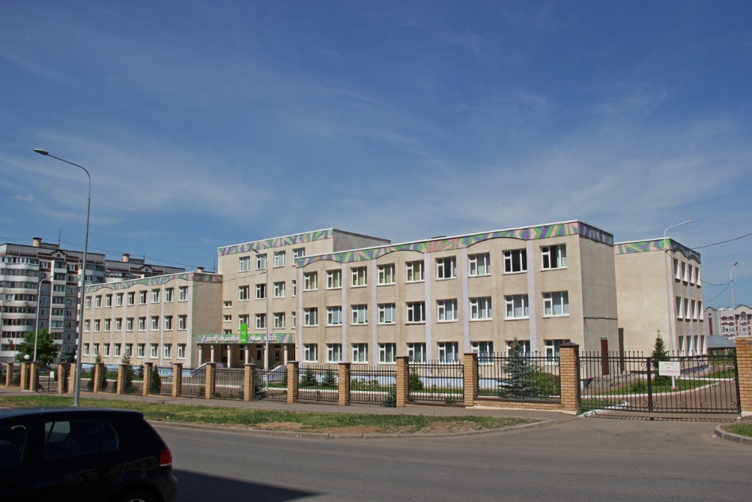

Наименование объекта: Муниципальное бюджетное общеобразовательное учреждение «Средняя общеобразовательная школа №175»Советского района г.Казани
Адрес объекта: г.Казань ул. Джаудата Файзи, д.8
Директор школы: Валеева Амина Салимгараевна (с 01.09.2006 года)
Дата открытия: 1 сентября 2006 г.
Площадь здания: 7,5тыс.кв.м.
Количество учащихся: 1075 человек
Количество классов: 40
Средняя наполняемость: 26,8человек
Из них:
- в начальной школе – 538 человек
- в средней школе – 489 человек
- в старшей школе – 48 человек
Из 1075 обучающихся по микрорайону школы – 95%, по микрорайону школ Советского района – 5
Обучение в две смены:
I смена –1-ые, 2в, 2д, 4а, 4б, 4в, 4д, 5-ые, 6-ые, 7-ые, 8-ые, 9-ые, 10, 11 классы
II смена – 2а, 2б, 2г, 3-и, 4г классы

Предоставляются дополнительные образовательные услуги:
- на бюджетной основе (ИЗО студия, хореография, волейбол)
- на внебюджетной основе (школа раннего развития «АБВГДейка»)
Профиль обучения: универсальный
Кадровый состав
Количество учителей – 55
Средний возраст – 39 лет
До 35 лет –20 человек
Учителей высшей квалификационной категории – 24 (43,64%)
Учителей первой квалификационной категории – 15 (27,27%)
Всего имеют квалификационные категории – 39 педагогов (70,91%)
Победителей грантов за 3 года:
- «Наш новый учитель» -5
- «Наш лучший учитель» -13
- «Учитель-мастер» -2
- «Старший учитель» - 4
- «Учитель-наставник» - 1
Победителей и призеров конкурса профессионального мастерства «Учитель года» - 26, в настоящее время работающих в школе -16
Призер всероссийского (заключительного) этапа конкурса профессионального мастерства «Учитель года» - Ахтямова Г.М., учитель родного языка и литературы
Призеров городского конкурса учебных кабинетов - 8
Инфраструктура
Используется принцип трансформации пространства под образовательные задачи
Учебных кабинетов – 42
Спортзалов: два, из них зал №1- 24х12 кв.м, зал - 23х12 кв.м, 2 зала хореографии
Медицинский блок состоит из кабинета врача, процедурного кабинета,
стоматологического кабинета
Актовый зал - 150 мест
Школьная столовая
- школьный буфет
- средняя заработная плата поваров (зав. производством – 19 тыс.руб., повар – 22 тыс.руб., кухонный работник – 21тыс.рублей)
Рекреации
- теннисные столы
- уголки отдыха
Школьныйпарк
- Беговая дорожка (2006 год)
- Хоккейная коробка (2006 год)
- Футбольное поле (2006 год)
- Полоса препятствий (2006 год)
- Малые спортивные формы (2006год)

В образовательной организации осуществляется 100% безналичный расчет
В холле: 1 терминал для пополнения карт питания обучающихся
В столовой: 1 терминал для оплаты карт питания обучающихся
Структура финансирования
- бюджет - 495552321,14 млн. руб.
- внебюджет – 1420293,41 тыс.руб.

Получение аттестатов за курс основной и средней общей школы - 100%

Результаты Всероссийской олимпиады школьников

Год | Муниципальный  этап | Региональный  этап | Всероссийсский (заключительный) этап
2013 | 27 | 5
2014 | 31 | 7
2015 | 30 | -
2016 | 21 | 5
2017 | 25 | 4
2018 | 39 | 7
2019 | 53 | 8 | 1

Школа внесена в Национальный реестр «Ведущие
образовательные учреждения России»
- 2017 год
- 2018 год
- 2019 год

Школа входит в 100 лучших городских школ Республики:
- 2015 год – 63 место
- 2017 год – 45 место

Победитель и призер районного и городского рейтинга общеобразовательных школ г.Казани:
- 2014 год – Лучшее общеобразовательное учреждение Советского района г.Казани – Диплом III степени
- 2015 год – Лучшее общеобразовательное учреждение г.Казани – II место
- 2016 год – Лучшее общеобразовательное учреждение г.Казани – I место
- 2017 год – Лучшее общеобразовательное учреждение г.Казани – III место
- 2018 год - Лучшее общеобразовательное учреждение г.Казани – II место
Базовая стажировочная площадка ГАОУ ДПО «Институт развития образования Республики Татарстан» (в течение 3х лет) по проблемам:
- Управление изменениями в ОО;
- Деятельность учителя в создании информационно-образовательной среды
- как средства реализации ФГОС;
- Педагогические технологии на уроках родного языка и литературы в условиях ФГОС;
- Урок в начальной школе: современные подходы к его проведению и анализу;
- Новые подходы к преподаванию и технологии обучения учебных предметов в условиях поэтапного введения ФГОС ОО.
Городская инновационная площадка «Повышение уровня ИКТ-компетенции педагога как условие достижения нового качества образования»
Школа, содействующая здоровью, золотого уровня

Воспитательная работа
Развитие детского движения:
- Реализация проекта «Школьное ученическое самоуправление»
- Школьный проект «Музей истории образования»
- Реализация республиканского проекта «SаМоSтоятельные дети»
- Развитие правоохранительного движения (правоохранительный отряд «БАРС»)
- Организация деятельности отряда юнармейцев в рамках Всероссийского военно - патриотического общественного движения «Юнармия»
- Реализация республиканского проекта «Здоровое поколение»
- Реализация городского инклюзивного проекта «Игры равных возможностей»
Реализация творческих проектов:
- Диплом лауреата в конкурсе творческих коллективов «Звездопад» (2016, 2018 годы)
- Призер городского проекта «Классный марафон» (2016, 2017, 2018 годы)
- Хореографический коллектив «Галатея» является победителем и призером районных, городских, республиканских, международных конкурсов.
- Реализация экологического проекта «Зеленое ГТО»
Реализация совместных проектов:
- Участие в апробации электронного проекта «Поел и доволен» (совместно с МУП «Департамент продовольствия и социального питанияг.Казани»)
- Реализация здоровьесберегающего проекта «Разговор о правильном питании» (совместно с Институтом возрастной физиологии Российской Академии Образования)
- Участие в профориентационном проекте «Профи Старт» (совместно с детским развлекательным центром «КидСпейс»)
- Реализация здоровьесберегающего проекта «Здоровая школа» (совместно с детской поликлиникой «АЗИНО» ГАУЗ «ДРКБ МЗ РТ»)
- Ежегодный медицинский осмотр совместно с Детской поликлиникой «АЗИНО» ГАУЗ «ДРКБ МЗ РТ
- Проект малых ландшафтных форм «Красоту творим сами!» (Республиканский конкурс «Лучшая пришкольная территория»)

Благотворительная деятельность:
- Традиционно ежегодно сентябрь, апрель - организация субботников по санитарной очистке территории
- Ежегодное участие в благотворительном проекте «Билет ветерану»
- Ежегодное участие в благотворительной акции «Ветеран живет рядом»
- Проведение благотворительных ярмарок, концертов, игр, сбора вещей и макулатуры «От сердца к сердцу!» (средства направляются в ГБОУ «Казанская школа-интернат имени Е.Г. Ласточкиной, в Республиканский специализированный Дом Ребенка, хоспис им. А.Вавиловой, обучающимся школы, нуждающимся в медицинской помощи)

Наши достижения

- Открытый республиканский конкурс-фестиваль «Патриоты России» - диплом лауреата 1 степени
- Открытый республиканский конкурс-фестиваль «Патриоты России» - диплом лауреата 2 степени
- Всероссийский фестиваль-конкурс детского и юношеского творчества «Палитра Искусств» - диплом лауреата 1 степени
- Всероссийский фестиваль-конкурс детского и юношеского творчества «Палитра Искусств» - диплом лауреата 2 степени
- Городской конкурс «Здоровая школа» - диплом 3 степени
- Республиканский конкурс творческих работ «Сказка мудростью богата» - диплом 2 степени
- Городской конкурс декоративно-прикладного творчества «Вдохновение» - лауреат 2 степени
- Первый городской конкурс «Звуки мира» - лауреат 2 степени
- Международный конкурс искусств «Аrt- Перспектива» в номинации «Эстрадный вокал» - диплом 2 степени
- Республиканский конкурс среди команд школьников 1-5 классов «Одна команда» - диплом 1 степени
- Республиканский конкурс среди команд школьников 1-5 классов «Звезда» - диплом 1 степени
- Конкурс социально-экологических проектов и гражданских инициатив «ЭКОЭРА» - диплом 1 степени
  - ПОКАЗАТЕЛИ
ДЕЯТЕЛЬНОСТИ ОБЩЕОБРАЗОВАТЕЛЬНОЙ ОРГАНИЗАЦИИ, ПОДЛЕЖАЩЕЙ САМООБСЛЕДОВАНИЮ

N п/п | Показатели | Единица  измерения
1. | Образовательная деятельность
1.1 | Общая численность обучающихся | 1075 человек
1.2 | Численность учащихся по образовательной программе  Начального общегообразования | 538 человек
1.3 | Численность учащихся по образовательной программе  основного общего образования | 489 человек
1.4 | Численность учащихся по образовательной программе  среднего общего образования | 48 человек
1.5 | Численность/удельный вес численности обучающихся, успевающих на «4» и «5» по результатам промежуточной аттестации, к общей численностиобучающихся | 864/85,6%
1.6 | Средний балл государственной итоговой аттестации  выпускников 9 класса по русскому языку | 4,1/82,55%
1.7 | Средний балл государственной итоговой аттестации  выпускников 9 класса по математике | 4,1 /86%
1.8 | Средний балл единого государственного экзамена  выпускников 11 класса по русскому языку | 76,4
1.9 | Средний балл единого государственного экзамена  выпускников 11 класса по математике | 69,4
1.10 | Численность/удельный вес численности выпускников 9 класса, получивших неудовлетворительные результаты на государственной итоговойаттестации  по русскому языку, в общей численности выпускников 9 класса | 0/0%
1.11 | Численность/удельный вес численности выпускников 9 класса, получивших неудовлетворительные результаты на государственной итоговой аттестации  по математике, в общей численности выпускников 9 класса | 0/0%
1.12 | Численность/удельный вес численности выпускников 11 класса, получивших результаты ниже установленного минимального количества баллов единого государственного экзамена по русскому  языку, в общей численности выпускников 11 класса | 0/0%
1.13 | Численность/удельный вес численности выпускников | 0/0%

11 класса, получивших результаты ниже установленного минимального количества баллов единого государственного экзамена по математике, в
общей численности выпускников 11 класса
1.14 | Численность/удельный вес численности выпускников 9 класса, не получивших аттестаты об основном общем образовании, в общей численности  выпускников 9 класса | 0/0%
1.15 | Численность/удельный вес численности выпускников 11 класса, не получивших аттестаты о среднем общем образовании, в общей численности выпускников 11  класса | 0/0%
1.16 | Численность/удельный вес численности выпускников 9 класса, получивших аттестаты об основном общем образовании с отличием, в общей численности  выпускников 9 класса | 6/6,9%
1.17 | Численность/удельный вес численности выпускников 11 класса, получивших аттестаты о среднем общем образовании с отличием, в общей численности  выпускников 11 класса | 8/16,6%
1.18 | Численность/удельный вес численности обучающихся,  принявших участие в различных олимпиадах, смотрах, конкурсах, в общей численности учащихся | 466/43,3%
1.19 | Численность/удельный вес численности обучающихся - победителей и призеров олимпиад, смотров, конкурсов, в общей численности учащихся, в томчисле: | 160/14,9%
1.19.1 | Регионального уровня | 54/5%
1.19.2 | Федерального уровня | 48/4,5%
1.19.3 | Международного уровня | 58/5,4%
1.20 | Численность/удельный вес численности учащихся, получающих образование с углубленным изучением  отдельных учебных предметов, в общей численности учащихся | 0
1.21 | Численность/удельный вес численности обучающихся, получающих образование в рамках профильного обучения, в общей численности обучающихся | 48/100%
1.22 | Численность/удельный вес численности обучающихся с применением дистанционных образовательных технологий, электронного обучения, в общей  численности учащихся | 0/0%
1.23 | Численность/удельный вес численности обучающихся врамках сетевой формы реализации образовательных программ, в общей численности обучающихся | 0/0%
1.24 | Общая численность педагогических работников, в том  числе: | 55

1.25 | Численность/удельный вес численности педагогических работников, имеющих высшее образование, в общей численности педагогических  работников | 55/100%
1.26 | Численность/удельный вес численности педагогических работников, имеющих высшее образование педагогической направленности  (профиля), в общей численности педагогических работников | 55/100%
1.27 | Численность/удельный вес численности педагогических работников, имеющих среднее  профессиональное образование, в общей численности педагогических работников | 0
1.28 | Численность/удельный вес численности педагогических работников, имеющих среднее профессиональное образование педагогической  направленности (профиля), в общей численности педагогических работников | 0
1.29 | Численность/удельный вес численности педагогических работников, которым по результатам аттестации присвоена квалификационная категория, в общей численности педагогических работников, в том  числе: | 39/70,9%
1.29.1 | Высшая | 24/43,6%
1.29.2 | Первая | 15/27,2%
1.30 | Численность/удельный вес численности педагогических работников в общей численности  педагогических работников, педагогический стаж работы которых составляет:
1.30.1 | До 5 лет | 9/16,3%
1.30.2 | Свыше 30 лет | 9/16,3%
1.31 | Численность/удельный вес численности педагогических работников в общей численности  педагогических работников в возрасте до 30 лет | 13/23,6%
1.32 | Численность/удельный вес численности педагогических работников в общей численности  педагогических работников в возрасте от 55 лет | 6/10,9%
1.33 | Численность/удельный вес численности педагогических и административно-хозяйственных работников, прошедших за последние 5 лет повышение квалификации/профессиональную переподготовку по профилю педагогической деятельности или иной осуществляемой в образовательной организации деятельности, в общей численности педагогических и административно-  хозяйственных работников | 55/100%

1.34 | Численность/удельный вес численности педагогических и административно-хозяйственных работников, прошедших повышение квалификации по применению в образовательном процессе федеральных государственных образовательных стандартов, в общей численности педагогическихи  административно-хозяйственных работников | 55/100%
2. | Инфраструктура
2.1 | Количество компьютеров в расчете на одного  обучающегося | 0,15
2.2 | Количество экземпляров учебной и учебно- методической литературы из общего количества  единиц хранения библиотечного фонда, состоящих на учете, в расчете на одного учащегося | 19,03
2.3 | Наличие в образовательной организации системы  электронного документооборота | Да
2.4 | Наличие читального зала библиотеки, в том числе: | Да
2.4.1 | С обеспечением возможности работы на стационарных компьютерах или использования переносных  компьютеров | Да
2.4.2 | С медиатекой | Да
2.4.3 | Оснащенного средствами сканирования и  распознавания текстов | Нет
2.4.4 | С выходом в Интернет с компьютеров,  расположенных в помещении библиотеки | Да
2.4.5 | С контролируемой распечаткой бумажных материалов | Да
2.5 | Численность/удельный вес численности обучающихся, которым обеспечена возможность пользоваться широкополосным Интернетом (не менее 2 Мб/с), в  общей численности обучающихся | 1075/100%
2.6 | Общая площадь помещений, в которых осуществляется образовательная деятельность, в  расчете на одного обучающегося | 7,03 кв. м

